
МИНИСТЕРСТВО НАУКИ И ВЫСШЕГО ОБРАЗОВАНИЯ РОССИЙСКОЙ ФЕДЕРАЦИИ
Федеральное государственное бюджетное образовательное учреждение
высшего образования
"МИРЭА - Российский технологический университет"
РТУ МИРЭА

Институт искусственного интеллекта (ИИИ)
Кафедра Промышленной информатики (ПИ)

ОТЧЕТ
ПО ПРАКТИЧЕСКОЙ РАБОТЕ №2.3
по дисциплине
«Информатика»

Выполнил студент группы ИКБО-18-25 |  | Курилов А.И.
Принял ассистент каф. ПИ |  | Беднов Г.А,

Практическую работу выполнил «__»_______2026 г.
«Зачтено» «__»_______2026 г.

Москва 2026
Тема: «Изучение логических элементов»
Цель работы: изучение функциональных характеристик основных логических элементов; освоение построения базовых логических схем

Задание №1. Выполнить самостоятельно задачи «светофор» и «сигнализация», результаты отразить в отчете.
Задача «светофор». Для начала поставим переключатель T и кнопку B. Затем добавим инверсный выход для B и соединим его с выходом T через элемент “И”. Из выхода “И” проложим один выход к индикатору A, и второй к еще одному логическому НЕ, который соединим с прямым выходом B через элемент “И”.
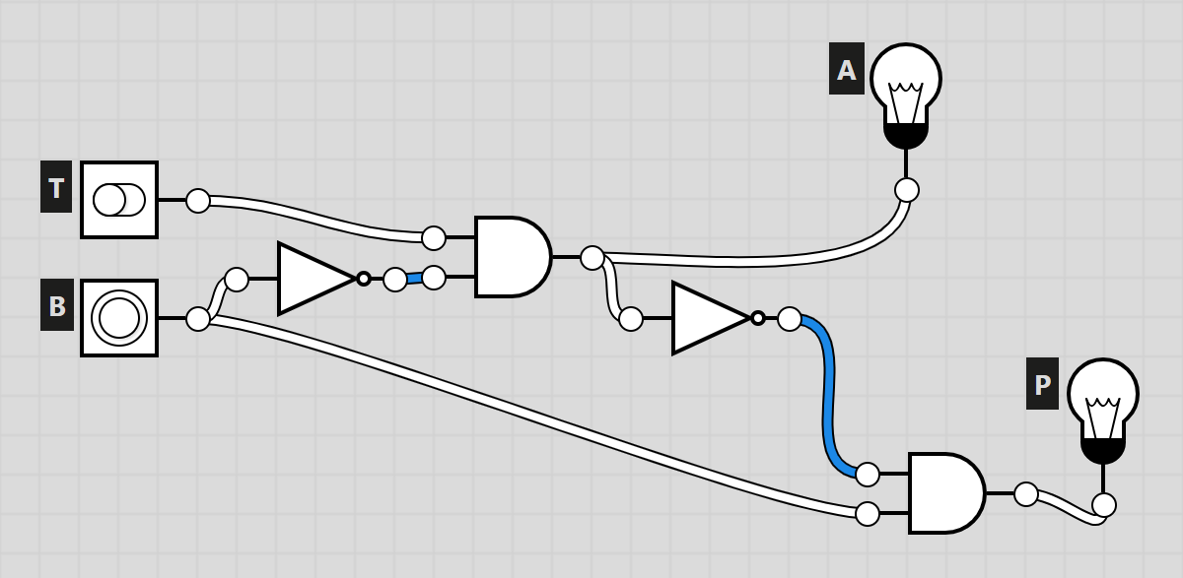
Задача «сигнализация». Поставим три входных элемента X, Y и Z. Соединим элементы X и Y через элемент XOR. Далее этот выход соединим с Z через AND и объединим с инверсным выходом X с помощью элемента OR. Теперь соединим Y и Z через OR и соединим с предыдущим выходом через OR.
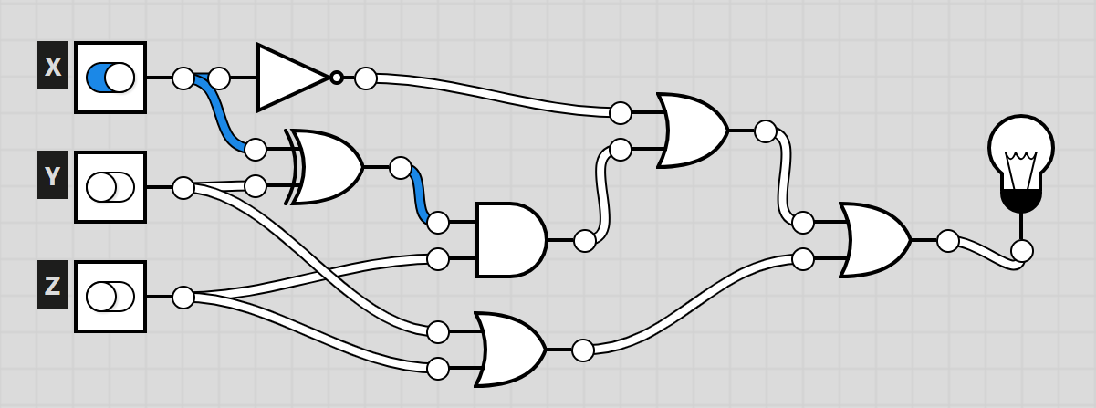
Задание №2. Выполнить одну из задач по вариантам (номер варианта == номеру студента по списку). Ход решения и результат отразить в отчете.
Вариант №15. Система управления воротами
Условие: построить схему автоматического управления воротами, которая открывает ворота при наличии сигнала от датчика автомобиля или при нажатии кнопки управления.

Система реагирует на два входных сигнала: S — сигнал от датчика автомобиля (1 – сигнал есть, 0 – сигнала нет); B — кнопка управления (вкл./выкл.).
Ворота открываются во всех случаях, кроме одного: S = 0, B = 0 (нет сигнала от датчика автомобиля и кнопка не нажата). Теперь соберем данную схему.
Для начала разместим переключатель S и кнопку B. И затем соединим их через элемент OR, выход которого подведем к индикатору (открытие ворот).
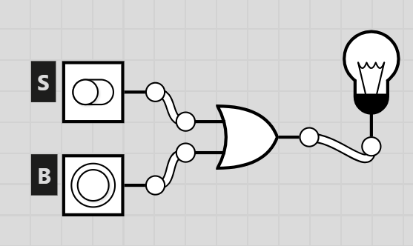

Вывод: в ходе выполнения данной практической работы были изучены принципы работы и функциональные характеристики основных логических элементов, освоена методика построения базовых логических схем, разработаны несколько вариантов схем и составлены таблицы истинности для различных комбинаций входных сигналов.

